УПРАВЛЕНИЕ ОБРАЗОВАНИЯ АДМИНИСТРАЦИИ СЕРГИЕВО-ПОСАДСКОГО МУНИЦИПАЛЬНОГО РАЙОНА МОСКОВСКОЙ ОБЛАСТИ

МУНИЦИПАЛЬНОЕ БЮДЖЕТНОЕ ДОШКОЛЬНОЕ ОБРАЗОВАТЕЛЬНОЕ УЧРЕЖДЕНИЕ

«ДЕТСКИЙ САД КОМБИНИРОВАННОГО ВИДА №60»

Творческо-познавательный проект

«По страницам сказок К.И. Чуковского»
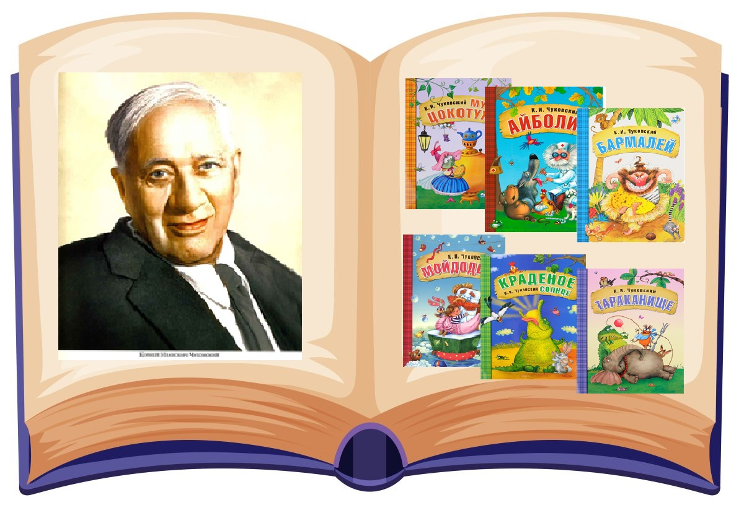
Подготовила: воспитатель I кв.категории
Лелишенцева Т.В.

Хотьково,2021 год

Вид проекта: творческо-познавательный, речевой
Продолжительность проекта: долгосрочный
Сроки реализации проекта: сентябрь – декабрь 2021 год
Участники проекта: воспитанники старшей группы, воспитатели, родители.
Возраст детей: 5-6 лет
Актуальность проекта:
Во всем мире интерес к традиционной книге постепенно угасает. Печатные издания отходят на второй план, уступая место разнообразным устройствам: телевизорам и компьютерам. Не во всех семьях ежедневное чтение является традицией. В основном читают детям тогда, когда попросят дети. Не многие родители после прочтения книги обсуждают с ребенком содержание произведений. В наши дни актуален вопрос, что читать детям, ведь исходя из этого, происходит формирование круга детского чтения – это круг тех произведений, которые слушают и воспринимают дети. Чтение играет неоценимую роль в жизни ребенка. Оно расширяет кругозор, открывает ему дверь в мир знаний, в кладезь человеческой мудрости, учит его культурно вести себя, красиво говорить, обогащает его язык, улучшает память и, наконец, является прекрасной возможностью для удивительно увлекательного, интересного и в то же время полезного времяпрепровождения. Художественная литература открывает и объясняет ребенку жизнь общества и природы, мир человеческих чувств и взаимоотношений. Она развивает мышление и воображение ребенка, обобщает его эмоции, дает прекрасные образцы русского литературного языка.
Анализ сказок К. И. Чуковского позволит детям понять и почувствовать их глубокое идейное содержания и художественные достоинства. Поэтические образы привлекают детское внимание и надолго запоминаются. Книги К. И. Чуковского пронизаны гуманизмом, верой в победу добра и справедливости, в торжество правды. Его герои: добрый Доктор Айболит, бесстрашный Бибигон, Крокодил, удалой Комарик вызывают сочувствие детей, помогают воспитывать у них положительные качества, без назидательности высмеивает неряшливость, трусость, зазнайство. Огромно воспитательное, познавательное и эстетическое значение произведений К.И. Чуковского, т.к. они расширяют знания ребенка об окружающем мире, воздействуют на личность малыша, развивают умение тонко чувствовать форму и ритм родного языка.
Результаты диагностики детей старшего возраста показали, что 50% не могут назвать ни одного детского писателя, 45% детей не могут передать содержание прочитанного произведения. Кроме этого анкетирование родителей показало, что 85% родителей не читают детям книг или читают 1-2 раза в неделю. Результаты анкетирования родителей и диагностики детей в области "Чтение художественной литературы" послужили поводом для разработки проекта "Волшебный мир К.И. Чуковского".
Реализация данного педагогического проекта обеспечит психологическое формирование читателя в дошкольнике. А увлекательное общение с творчеством К.И. Чуковского будет способствовать развитию интереса к книге, что будет являться неотъемлемой частью системы образования дошкольников на этапе становления современной личности.
Проблема: Отсутствие интереса у детей к чтению художественной литературы, слабое знание детьми творчества детских писателей.
Причины:
- Недостаточно уделяется времени чтению художественной литературы в семье.
- Непонимание родителей значения чтения детских книг для воспитания ребенка – читателя.
- Интерес к книге подменяется просмотром телевизора и компьютерными играми
Цель проекта:
Развитие свободной творческой личности ребенка, через знакомство с творчеством К. И. Чуковского. Развитие интереса к книге, как источнику радости, эмоциональной отзывчивости на литературное произведение.
Задачи проекта:
1. Познакомить детей с жизнью и творчеством К. И. Чуковского
2. Прививать любовь к творчеству автора.
3. Учить детей понимать занимательность сюжетов сказок К.И. Чуковского, особенность его языка.
4. Воспитывать у дошкольников чувство сострадания к слабым и беззащитным, желание помочь им в трудной ситуации.
5. Посредством произведений К.И. Чуковского способствовать воспитанию у детей добрых чувств.
6. Формировать у детей и взрослых устойчивый интерес к чтению художественных произведений, через совместные мероприятия.
7. Способствовать развитию творческих способностей, памяти, речи, внимания.
8. Приобщить родителей к семейному чтению литературных произведений.
9. Воспитывать бережное отношение к книгам.
Ожидаемые результаты реализации проекта:
- Создание в группе необходимых условий по ознакомлению детей с творчеством К. И. Чуковского.
- Приобретение и углубление знаний детей о жизни и творчестве К. И. Чуковского.
- Проявление у дошкольников желания обращаться к книге не только для развлечения, но и приобретения знаний.
- Приобретение интереса родителей к семейному чтению литературных произведений, активное участие в реализации проекта.
Форма проведения итогового мероприятия:
Участие детей и их родителей в Муниципальном творческом конкурсе «Хотьковская ёлочка-красавица» , изготовление елочных игрушек на тему «Герои сказок К.И. Чуковского»

Этапы проекта:
- Подготовительный этап (Информационно – накопительный):
- Подбор художественной литературы, музыкальных произведений, наглядного материала (иллюстрации, фотографии).
- Вовлечение родителей в процесс решения поставленных задач.
- Разработка плана мероприятий.
- Основной этап (Организационно – практический):
Реализация проекта в разных видах деятельности с учетом интеграции образовательных областей:
Физическое развитие
- Выполнение движений под стихотворение "Скрюченная песня".
- Пальчиковая гимнастика "Свинки".
- Подвижные игры "Паутинка", "Путаница" и т. д.
- Эмоциональное насыщение детей, способствующее укреплению психического здоровья (соц. игры).
- Правила пользования книгой.
- Беседы по сказке "Мойдодыр", "Федорино горе".
Познавательное и речевое развитие
- Знакомство детей с биографией К. И. Чуковского;
- Закрепление представлений о жанровых особенностях литературных произведений (сказка, стихотворение, рассказ);
- Проведение литературной викторины по творчеству К.И. Чуковского;
- Игры «Угадай, к какой сказке иллюстрация», «Узнай героя сказки по описанию», «Перепутанные книжки»
- Отгадывание загадок К. И. Чуковского
- Видеосюжеты, презентации по мотивам произведений К. И. Чуковского
- Рассматривание иллюстраций к сказкам К. И. Чуковского.
- Игра "Расскажи, что видишь на картинке", "Доскажи словечко".
- Заучивание наизусть отрывков из сказок Чуковского.
- Беседа по сказкам
- Чтение стихов и сказок К. И. Чуковского.
- Драматизация сюжетов знакомых сказок.
Социально-коммуникативное развитие
- Игры на основе сюжетов сказок и стихов
- Сюжетно-ролевая игра "Ветеринарная лечебница".
- Наведем порядок в книжном уголке, вымоем кукольную посуду.
- Знакомство с профессией ветеринара.
- Правила безопасного поведения на примере сказок Чуковского.
Художественно-эстетическое развитие
- Лепка героев сказки "Муха-Цокотуха" (коллективная работа) из пластилина
- Рисование на тему "Кто убежал от бабушки Федоры"
- Художественный труд "Закладка для книги"

Взаимодействие с семьями воспитанников
- Привлечение родителей к оформлению книжных уголков, мини-музеев, посвящённых творчеству К. И. Чуковского
- Совместное творчество "Мой любимый сказочный герой";
- Составление памяток для родителей "Как научить ребенка любить и беречь книги?", "Какие вопросы задавать ребенку во время чтения книг?".
- Консультация для родителей: «Путь в страну книг. От слушателя к читателю»
- Консультация для родителей «Дорога в библиотеку»
- Организация выставки поделок.
III. Заключительный этап:
1. Презентация «По страницам сказок Корнея Чуковского».
2. Фотоотчёт проекта.
3.Участие детей и их родителей в Муниципальном творческом конкурсе «Хотьковская ёлочка-красавица»
4. Награждение победителей.

Список используемой литературы:
1. «Воспоминания о Корнее Чуковском» Сост. К. И. Лозовская, З. С. Паперный, Е. Ц. Чуковская. -Изд. 2-е-М. Сов. писатель, 1983
2. Гербова В.В. «Приобщение детей к художественной литературе, для занятий с детьми 2-7 лет». — М.: Мозаика-Синтез, 2010.
3. Захарова М. А., Костина Е. В. «Проектная деятельность в детском саду: родители и дети». — М.: Школьная Пресса, 2010.
4. Лукьянова И. «Корней Чуковский» - М. Молодая гвардия, 2006
5. «Проектный метод в деятельности дошкольного учреждения», пособие для практических работников ДОУ/Авт. -сост.: Л. С. Киселёва, Т. С. Лагода, Т. А. Данилина, М. Б. Зуйкова. -3-е изд., испр. и доп. -М. АРКТИ, 2005
6. «Проектная деятельность в детском саду: родители и дети» - М. Школьная Пресса, 2010
7. Чуковский К. И. «Как я стал писателем; Признания старого сказочника»/Жизнь и творчество Корнея Чуковского. -М. : Дет. лит., 1978
9. Чуковский К.И. «Стихи и сказки». Проф — Пресс, 2010
Приложение 1.
Конспект интегрированного занятия в старшей группе
Тема: «В мире сказок К.И. Чуковского».
Программные задачи: показать удивительный мир сказок К.И.Чуковского, их мудрость и красоту, формировать интерес к художественной литературе, учить высказывать суждения к поступкам героев произведений, развивать умения определять название сказки по прочитанному отрывку; продолжать совершенствовать различные виды речевой деятельности, обогащать словарный запас, развивать воображение, память, изобразительные навыки.
Оборудование: рисунки – силуэты к сказкам, выставка книг К. И. Чуковского, портрет К.И.Чуковского, цветные карандаши, акварель, аудиозапись с голосом К.Ч.Чуковского, костюм «Федоры», предметы из сказок К.Чуковского.
Предварительная работа: чтение сказок К.И. Чуковского, просмотр мультфильмов.
Ход занятия.
Психологический настрой.
Собрались все дети в круг, ты мой друг, и я твой друг,
Дружно за руки возьмёмся и друг другу улыбнёмся!
Воспитатель: Ребята, подарите улыбки и нашим гостям.
Воспитатель приглашает присесть на стульчики.
В. (загадывает загадку).
Не куст, а с листочками, не рубашка, а сшита
Не человек, а рассказывает. Что это? (это книга).
- Что такое книга? (Это когда есть обложка и листочки внутри).
- Зачем нужны книги? (Чтобы читать, узнавать новое, быть умным).
- Чем отличаются детские книги от других? (Они с картинками, разноцветные, яркие, красивые, в них большие буквы, чтобы детям было легко читать).
- Кто пишет детские книги? (Писатели, которые любят детей, знают много интересных историй, придумывают истории загадочные, волшебные, весёлые и страшные).
- Каких детских писателей вы знаете? (Н. Носов, К.И. Чуковский, С.Я. Маршак, С. Михалков, А.Л. Барто, Е. Благинина, Б. Заходер, Б. Житков).
Приглашаю вас в гости к писателю, который придумывал чудесные сказки в стихах для детей. Недалеко от Москвы, в посёлке Переделкино, в небольшом доме много лет жил высокий седой человек, которого знали все дети страны. Это он придумал множество сказочных героев. Звали этого замечательного человека… Как? (Корней Иванович Чуковский).
Посмотрите ребята, какой ласковый и добрый взгляд у него. Он очень любил детей и сочинял для них сказки и стихи. За это его назвали «дедушка Корней», «дедушка Чуковский». Детским поэтом и сказочником Чуковский стал случайно. А вышло это так. Заболел его маленький сынишка, Корней Иванович вёз его в ночном поезде. Мальчик капризничал, стонал, плакал. Чтобы как-нибудь развлечь его, отец стал рассказывать сказку. Жил да был крокодил, он по улице ходил… Мальчик неожиданно затих и стал слушать. Утром проснувшись, он попросил, чтобы отец снова рассказал ему вчерашнюю сказку. Оказалось, что он запомнил её всю, слово в слово. Так появилась его первая сказка «Крокодил».
Какие сказки вы знаете?
Предлагаю присесть на стулья.
В сказках Чуковского много разных героев, много зверей, птиц, насекомых и у каждого ест имя. Давайте поиграем в игру «Кто есть кто».
Айболит – (доктор), Федора - (бабушка), Мойдодыр - (умывальник), Тотошка , Кокошка – (крокодильчики), Цокотуха – (муха), Бармалей -(разбойник), рыжий, усатый великан – (таракан), Каракула – (акула). (Дети показывают картинки с героями сказок).
Ребята, у каждого из вас есть любимая сказка Чуковского. Поиграем в игру « Угадай, из какой сказки». ( Дети читают по очереди отрывки из сказок К.Чуковского, а другие называют, воспитатель задаёт вопросы детям).
- Чему учит сказка «Айболит»? ( Эта сказка учит помогать окружающим: людям и животным).
- Чему учит сказка «Краденное солнце»? (Сказка учит быть добрым, смелым, уметь защитить друзей).
- Чему учит сказка «Муха-Цокотуха»? (Сказка учит быть добрым, смелым и вежливым».
- Чему учит сказка «Телефон»? (Телефон нам необходим для того, чтобы сообщать важные новости, по телефону нужно разговаривать вежливо).
- Чему учит сказка «Мойдодыр»? (Сказка учит быть всегда чистыми, опрятными, следить за своим внешним видом).
- Чему учит сказка «Тараканище»? (Эта сказка учит никого не бояться, а также не хвалиться перед другими).
- Чему учит сказка «Путаница»? ( Эта сказка учит нас быть послушными, не шалить и не баловаться).
- Чему учит сказка «Федорино горе» (Эта сказка учит быть аккуратными, внимательными, вежливыми и трудолюбивыми).
- Чему учит сказка «Бармалей»? ( Добро всегда побеждает зло, нужно быть добрее).
Воспитатель предлагает послушать в исполнении автора сказку «Чудо – дерево».
Физкульминутка.
Будем бегать и играть, будем силы набирать,
Не болят у нас животики, как у бедных бегемотиков.
К солнцу руки мы потянем, а потом к траве присядем.
Как орлы летим, парим, во все стороны глядим.
Где же Африка - страна? Может помощь там нужна?
Вместе с Читой мы поскачем, как весёлый звонкий мячик.
Скок-поскок, скок - поскок, не цепляйся за сучок.
Дружно к бедным страусятам по траве пройдут ребята.
Ноги будут поднимать, по густой траве шагать.
Всем мы помощь оказали, сами сильными мы стали.
Быстро сделать всё успели и на место тихо сели.
Следующая игра «Что сначала, что потом». (Соединить героя сказки с поступком, который он совершил. Воробей съел таракана, крокодил проглотил солнце, комар спас Муху – цокотуху, Айболит вылечил зверей, Федора помыла посуду, медведь вернул солнце в небо, лисички зажгли море, бабочка потушила море, был злой крокодил, стал добрым).
Ребята, пока мы с вами играли, у меня оказались предметы и вещи из сказок К.Чуковского. Надо их снова отправить в сказки. Каждый из вас возьмёт по одному предмету и вспомнит сказку и строчки, в которой говорится об этом предмете.
Воздушный шарик из сказки «Тараканище», телефон из сказки «Телефон», монета из сказки «Муха-Цокотуха», мыло из сказки «Мойдодыр», блюдце из сказки «Федорино горе», спички из сказки «Путаница», фонендоскоп из сказки «Айболит», солнце из сказки «Краденное солнце», пальма из сказки «Бармалей».
В какой сказке действует больше всего вещей и посуда перевоспитала свою хозяйку? Вспомните, как Федору звали по отчеству? (Федора Егоровна. Входит взрослый в костюме бабушки Федоры).
- Здравствуйте, ребятки! А кто я такая знаете? Про меня К. Чуковский целую историю рассказал. Помните, от меня вся посуда убежала, я о ней не заботилась, не мыла, не чистила. Плохо мне одной было, а потом я с посудой своей помирилась, теперь я – чистюля, любо – дорого посмотреть!
(Вы из сказки Чуковского «Федорино горе»!)
- Федора: Да это я, спасибо, узнали, милые вы мои! Очень вы мне, ребятки, нравитесь, тётушка я добрая и предлагаю вам поиграть.
(Пальчиковая гимнастика «Посуда»).
- Федора достаёт из сумки, принесённые с собой альбомные листы с нарисованными на них силуэтами посуды, и предлагает раскрасить их.
Гимнастика для глаз.
Раз – налево, два – направо, 3 – наверх, 4 - вниз,
А теперь по кругу смотрим, чтобы лучше видеть мир.
(Дети закрашивают цветными карандашами, акварелью).
По окончании работ Федора хвалит детей и уходит.
Рефлексия.
Ребята делятся своими впечатлениями от занятия. Рассматривают работы друг друга.

Приложение 2.
Литературная викторина по сказкам К.И. Чуковского.
Цель:
- закрепить знание детей о прочитанных сказках К. Чуковского, представления о жанровых особенностях сказки;
- развивать у детей умение понимать характеры сказочных героев, ситуации, воспринимать образное содержание.
- развивать умение у детей эмоционально и активно воспринимать сказку;
- развивать творческую инициативу, интерес к художественной литературе.

Оборудование:
- Иллюстрации к сказкам К. Чуковского;
- Сказки К. Чуковского «Краденое солнце», «Путаница», «Мойдодыр», «Чудо-дерево», «Айболит», «Муха-Цокотуха», «Тараканище», «Телефон», «Федорино горе».
- Портрет К. Чуковского.
- Атрибуты к сказкам.
Ход занятия.
Ведущий:
- Все дети очень любят слушать сказки. И мы с вами прочитали много сказок. А сегодня мы проведем викторину на лучшего знатока сказок К. Чуковского.
- У нас две команды. Первая команда - «Солнышко». Вторая команда - «Ручеек»
Приветствие.
Девиз первой команды:
«Мы едины, мы непобедимы
Книжки мы читаем,
Сказок много знаем».
Девиз второй команды:
«Сказка ложь, да в ней намек, добрым молодцам урок!»
Ведущий:
- А оценивать наши конкурсы будет жюри.

1. Разминка - Для начала давайте вместе вспомним какие сказки Корнея Чуковского мы знаем? («Путаница», «Краденое солнце», «Телефон», «Муха – Цокотуха», «Айболит», «Мойдодыр», «Бармалей», «Тараканище», «Федорино горе», «Крокодил».)

2. Что такое? Что за шум? Что случилось? Не беда ли приключилась?.. Не волнуйтесь, все в порядке – едут к нам в гости книжки и загадки. Угадайте, кто там:
Из какой сказки герой?

Не говорит, не поет,
А кто к хозяину идет-
Она знать дает. (Собака «Айболит»)

Маленький, беленький
По лесочку прыг, прыг.
По снежочку тык, тык. (Заяц «Путаница»)

Осенью в щель заберется
А весной проснется. (Муха «Муха-Цокотуха»)

Ходит длинный, пасть с клыками,
Ноги кажутся столбами,
Как гора огромен он.
Ты узнал, кто это? (Слон «Телефон»)

3.Ведущий:
Поиграем с вами мы в игру «Кто есть кто?» Каким персонажам сказок принадлежат эти сказочные имена?
Айболит (доктор).
Бармалей (разбойник).
Федора (бабушка).
Каракула (акула).
Мойдодыр (умывальник).
Цокотуха (муха).
Рыжий, усатый великан (таракан).
Тотошка, Кокошка (крокодильчики).

4. Ведущий:
Вспомните ребята, кто в сказках К. Чуковского это сказал:
Не кричи и не рычи,
Мы и сами усачи,
Можем мы и сами
Шевелить усами. (Раки)

Если топну я ногою,
Позову своих солдат,
В эту комнату толпою
Умывальники влетят (Мойдодыр)

Надоело нам мяукать!
Мы хотим, как поросята,
Хрюкать! (Котята)

Ой, вы бедные сиротки мои,
Утюги и сковородки мои!
Вы пойдите-ка, немытые домой,
Я водою вас умою ключевой! (Федора)
5. Ведущий:
Предлагаю поиграть вам в игру «Чудесный мешочек». Я принесла вам волшебный мешочек, а что в нем сейчас угадаете. ( Детям предлагается определить, из какой сказки и кому принадлежат предметы):
Мочалка («Мойдодыр»)
Фонарик («Муха- цокотуха»)
Коробок («Путаница»)
Телефон («Телефон»)
Градусник («Айболит»)
Спички («Путаница»)

5. Вспомните сказку по отрывку. Из какой сказки эти строки?
Долго, долго крокодил
Море синее тушил
Пирогами и блинами,
И сушеными грибами («Путаница»)

Я хочу напиться чаю,
К самовару подбегаю,
Но пузатый от меня
Убежал как от огня. («Мойдодыр»)

Но не слушали газели
И по-прежнему галдели:
- Неужели, в самом деле
Все качели погорели?
Что за глупые газели! («Телефон»)

А рядом прикорнула
Зубастая акула.
Зубастая акула
На солнышке лежит («Айболит»)
6. А сейчас я предлагаю вам прослушать записи, а вы отгадайте про кого в ней рассказывается. (Звучат аудиозаписи.)
- Бармалей.
- Муха – Цокотуха
- Крокодил
- Айболит
- Федорино горе
- Мойдодыр
- Тараканище
- Телефон
7. Подведение итогов.
Ведущий:
Вот и подошла к концу наша викторина по сказкам К. Чуковского. Мы увидели, что дети любят и знают сказки К. Чуковского.

Приложение 3.
Конспект НОД по художественному труду на тему: «Живые закладки» (старшая группа)
Цель: Изготовление закладки для книги в технике оригами с элементами аппликации.
Задачи:
1. Научить детей делать закладки для книг своими руками. Развивать мелкую моторику рук, глазомер, интерес к своей работе, фантазию, эстетический вкус. Совершенствовать свои навыки и умения.
2. Познакомить детей с появлением письменности, ознакомить с историей русской азбуки, создания славянского алфавита, с ее основоположниками Кириллом и Мефодием. Обратить внимание детей на значимость названий каждой буквы кириллицы. Сформировать представление о сходстве и различии современной азбуки и кириллицы. Прививать детям бережное отношение к книгам и формировать устойчивый интерес к книгам, чтению.
3. Развивать мышление, внимание, память, интерес к русскому языку и истории.
4. Воспитывать патриотическое отношение к родине.
Ход НОД:
Воспитатель:
Ребята мы с вами разговариваем друг с другом и наша речь состоит из слов, а слова из букв.
- А зачем нам нужны буквы? (читать, писать) А вы знаете буквы?
-А как появились буквы?
Сейчас я расскажу о том, как появилась письменность.
Рассказ воспитателя
Давно древние люди не могли читать и писать и поэтому они передавали информацию друг другу, рисуя животных, сцен охоты на скалах и камнях. Это были первые шаги человека к созданию письменности.
Позже люди стали заменять рисунки символами. Что бы информация сохранилась дольше, первобытные люди выбивали силуэты животных и символы на больших камнях.
-А как вы думаете, легко ли было написать сообщение и доставить его по назначению? (нет, камень тяжелый, выбивался рисунок трудно и долго)
Правильно, поэтому люди стали писать на материале, который легче было найти или изготовить. Люди стали писать заострёнными палочками – их называли писало. Стали использовать восковые дощечки и кору берёз – бересту.
Шло время. На смену им пришли гусиные перья и бумага
Вот такая история появления письменности.
- А сейчас я вам расскажу историю появления азбуки.
Данным - давно наши предки обрабатывали землю, вели хозяйство, строили дома, ткали холсты, вышивали, а книг читать и письма писать так и не умели. В те времена жили два брата монаха - Кирилл и Мефодий.
Младший брат Кирилл решил написать книги, понятные славянам, но для этого нужно было придумать славянские буквы. Это и сделали братья. В их азбуке было 44 буквы.
В честь просветителей Кирилла и Мефодия был учреждён праздник – День славянской письменности и культуры. Каждый год, 24 мая во всех славянских странах торжественно прославляют святых Кирилла и Мефодия.
Первыми славянскими азбуками стали Глаголица и Кириллица. Название азбуки «Глаголица» происходит от слова ГЛАГОЛ, что обозначает «речь». А «Кириллица» названа в честь её создателя- Кирилла. Позже эта азбука стала основой для русского алфавита.
Каждая буква в старорусском алфавите имеет свое имя: аз, буки, веди, земля. Названия букв напоминали людям о таких словах, как: «добро», «земля», «люди», «покой», «слово». И вся кириллица - это добрые буквы, добрые слова, т.к. созданы они были Кириллом и Мефодием с добром, светом, верой.
Воспитатель: Мы бесконечно благодарны святым Кириллу и Мефодию за то, что они создали славянскую азбуку, которая со временем преобразовалась в современную азбуку.
Воспитатель: Святых Кирилла и Мефодия помнят и чтят. Во многих городах им воздвигнуты памятники.
Сейчас мы даже не можем себе представить, как бы мы обходились без книг. Из книг мы познаём много нового и интересного, книга нас многому учит.
Воспитатель: Ребята, сейчас мы с вами немножко отдохнём и разомнём наши ручки и ножки.
Физкультминутка
Раз - подняться, потянуться, (Потянулись.)
Два - согнуться, разогнуться, (Прогнули спинки, руки на поясе.)
Три - в ладоши три хлопка, (Хлопки в ладоши.)
Головою три кивка. (Движения головой.)
На четыре - руки шире, (Руки в стороны.)
Пять - руками помахать, (Машем руками.)
Шесть — на место сесть опять. (Присели)
Воспитатель: Ребята, послушайте музыку. Какое настроение у вас вызвала мелодия знакомой песенки?
Воспитатель: А у меня тоже с утра сегодня веселое настроение! Как вы думаете, почему? (Ответы детей)
Воспитатель: А еще, потому что утром у двери я нашла вот что (показать коробочку) Как вы думаете, что это? (Ответы детей)
Воспитатель: Да, это посылка. Сейчас я прочитаю для кого она.
- Детский сад №60, группа №2
- детям старшей группы
-Как вы думаете, что там? (Ответы детей)
А чтобы, вы быстрее догадались, послушайте загадку.
В них живут рассказы, сказки,
Комиксы, стихи, раскраски.
Все девчонки и мальчишки
Любят их. Ведь это … (книжки).
(Ответы детей).
Воспитатель: Правильно, это книга! Сейчас почитаем.
Воспитатель: (Достаёт книгу и начинает читать. Смотрит на часы и «случайно» закрывает книгу)
Ой, что же делать? Как же найти ту страничку? (Надо было закладку положить.)
Беседа, о том для чего нужна закладка для книги.
Воспитатель: А закладка нужна для того, чтобы быстро найти нужную страницу и тем самым не портить и не сгибать листы.
Воспитатель: Вы молодцы, догадались, мы можем с вами сделать доброе дело и изготовить закладки для книг, чтобы наши книги всегда были в порядке. А как это сделать я вам сейчас покажу.
Воспитатель: Ребята, посмотрите, я сделала вот такую закладку. (Демонстрация готовых образцов закладок). Закладку мы будем делать из цветной бумаги. (Объяснение технологии изготовления образца закладки: что для чего и как).
Я вам рассказываю и показываю ход действия, а вы повторяете за мной.
1. Берём квадрат цветной бумаги, складываем по диагонали.
2. Загибаем уголки наверх.
3. Разворачиваем.
4. Загибаем один верхний угол вниз.
5. Поднимаем правый уголок вверх.
6. Заправляем его в кармашек.
7. Левый уголок заправляем точно так же.
8. Переворачиваем. Заготовка готова! И мы её немного приукрасим. Для этого возьмём ножницы, вырежем мордочки животных и приклеим на закладку.
Я - красивая закладка
Я нужна вам для порядка.
Зря страницы не листай -
Где закладка, там читай.
Показ как пользоваться закладкой.
Воспитатель: Какие вы, молодцы! Такие красивые закладки сделали, я думаю, книгам они тоже понравятся!

Рисование на тему "Кто убежал от бабушки Федоры"
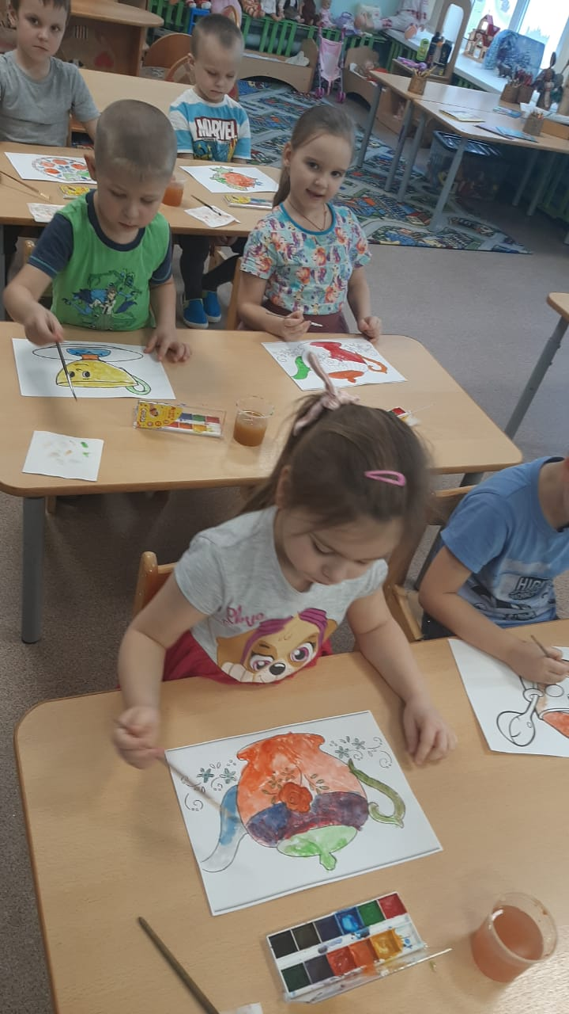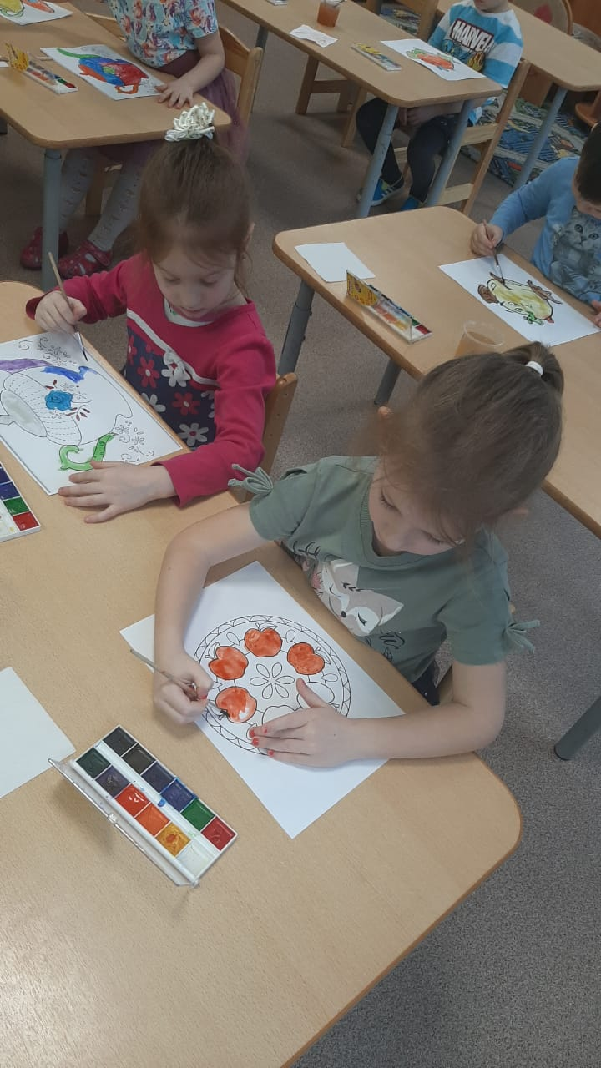
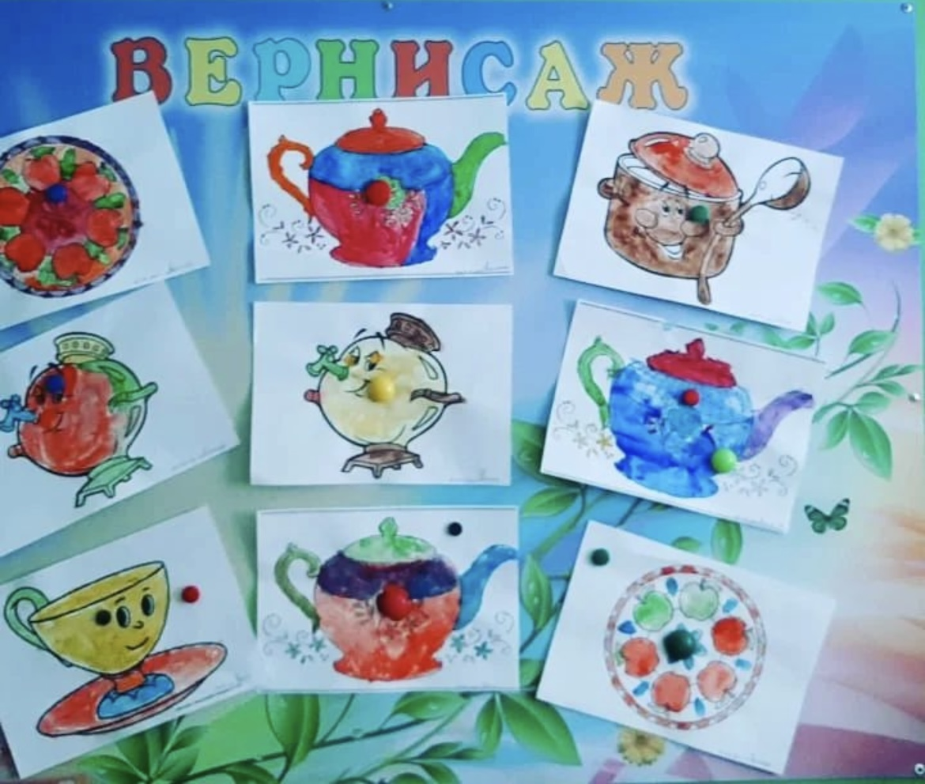

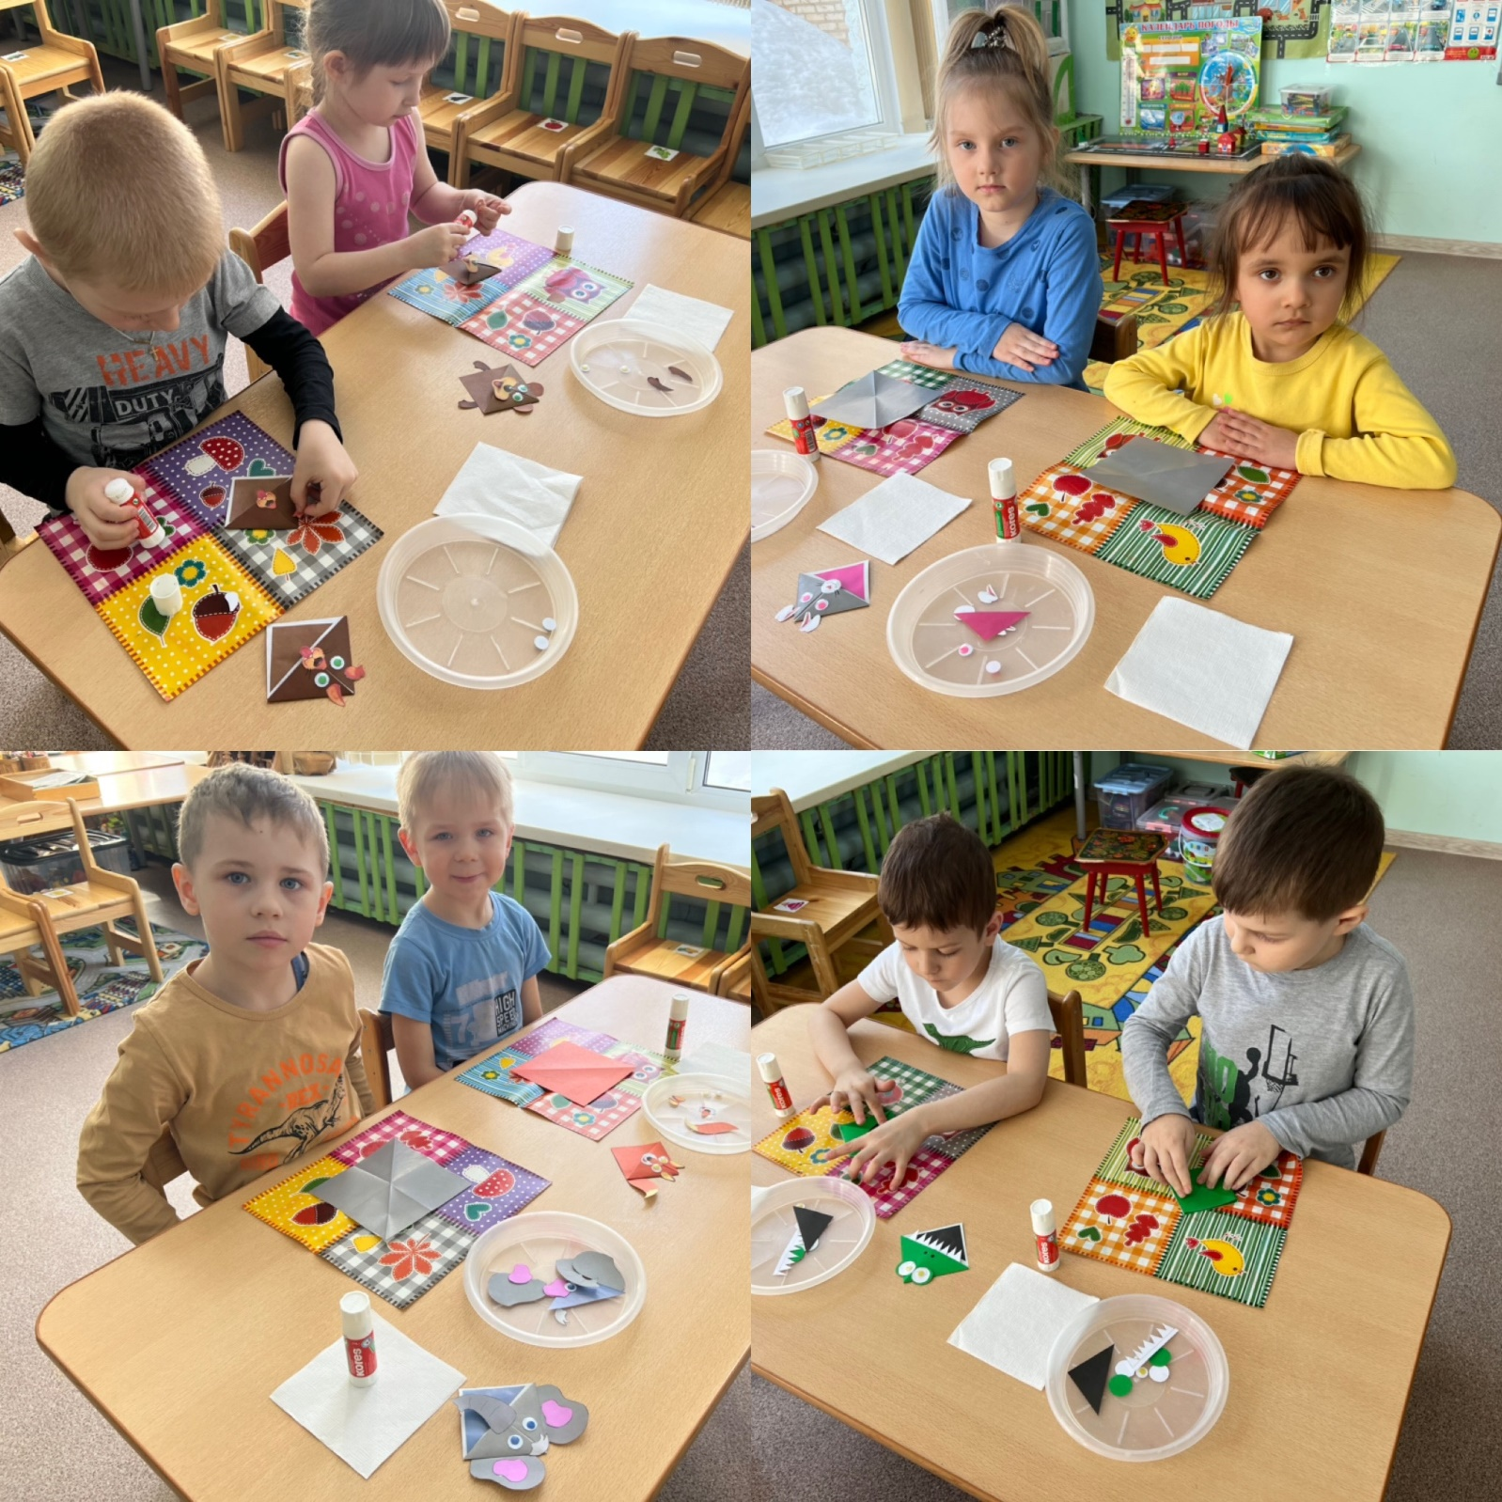

Художественный труд «Закладка для книги»(по сказкам К.И. Чуковского)
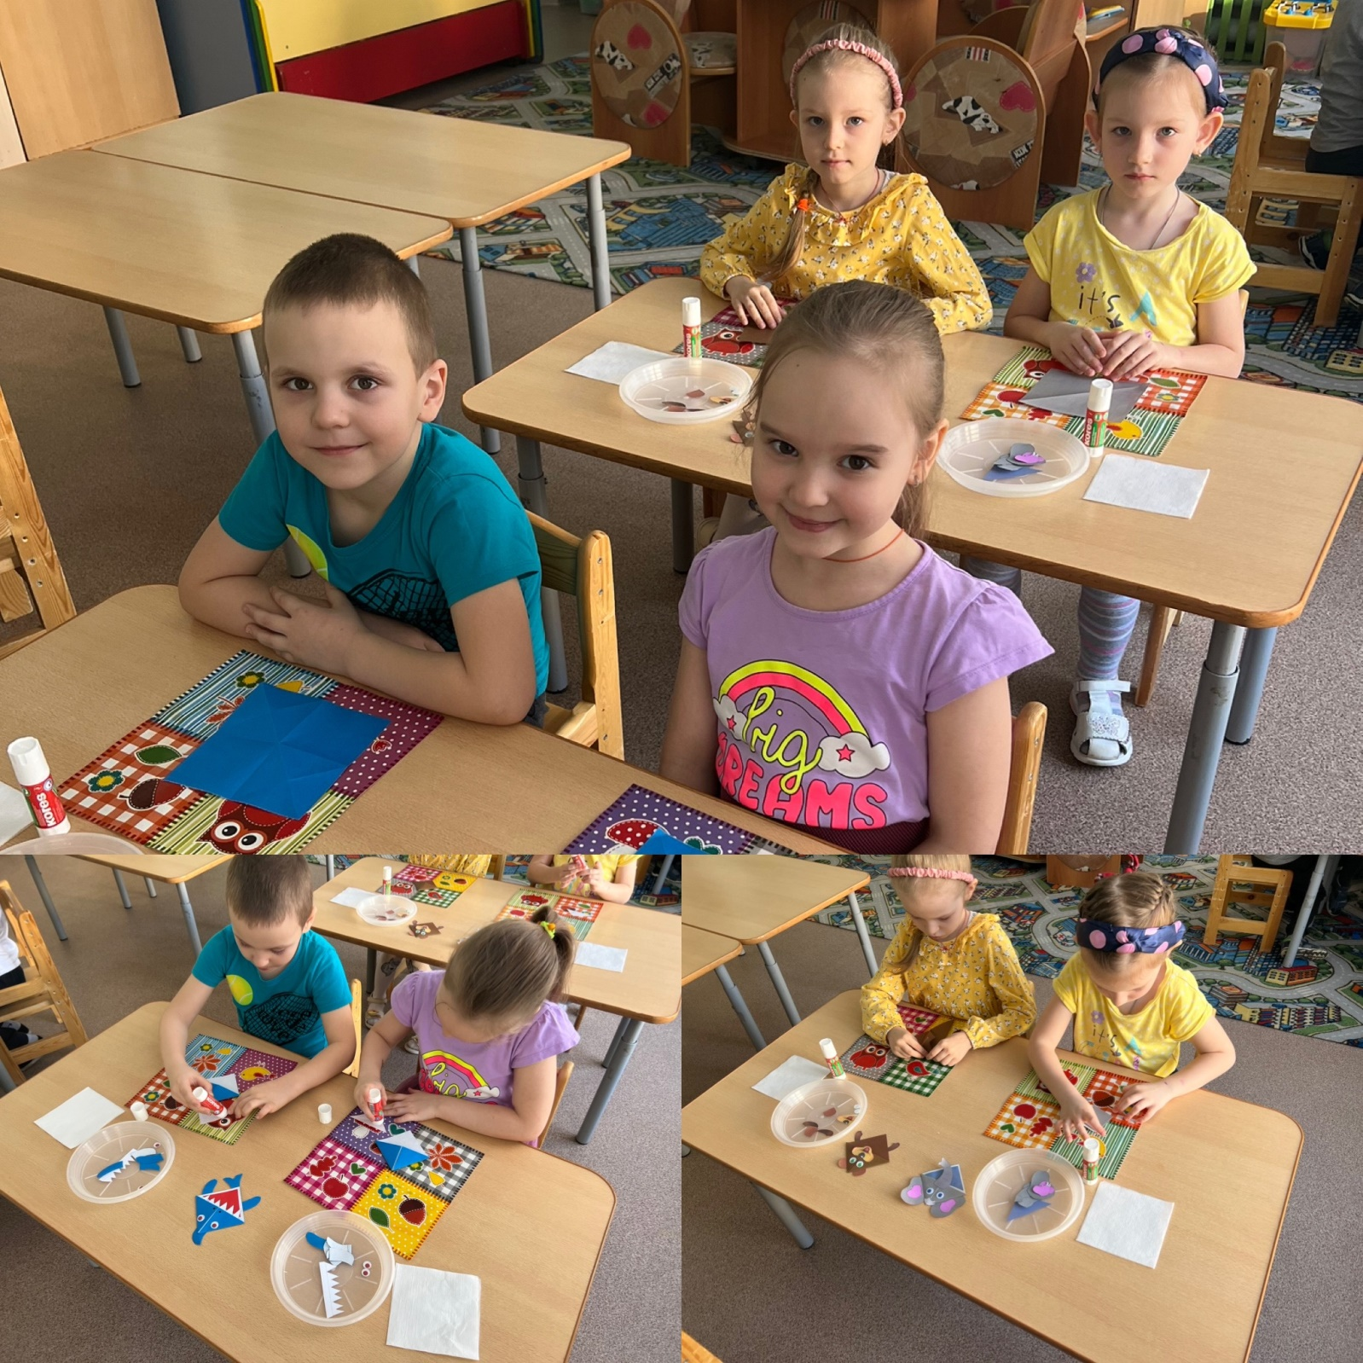

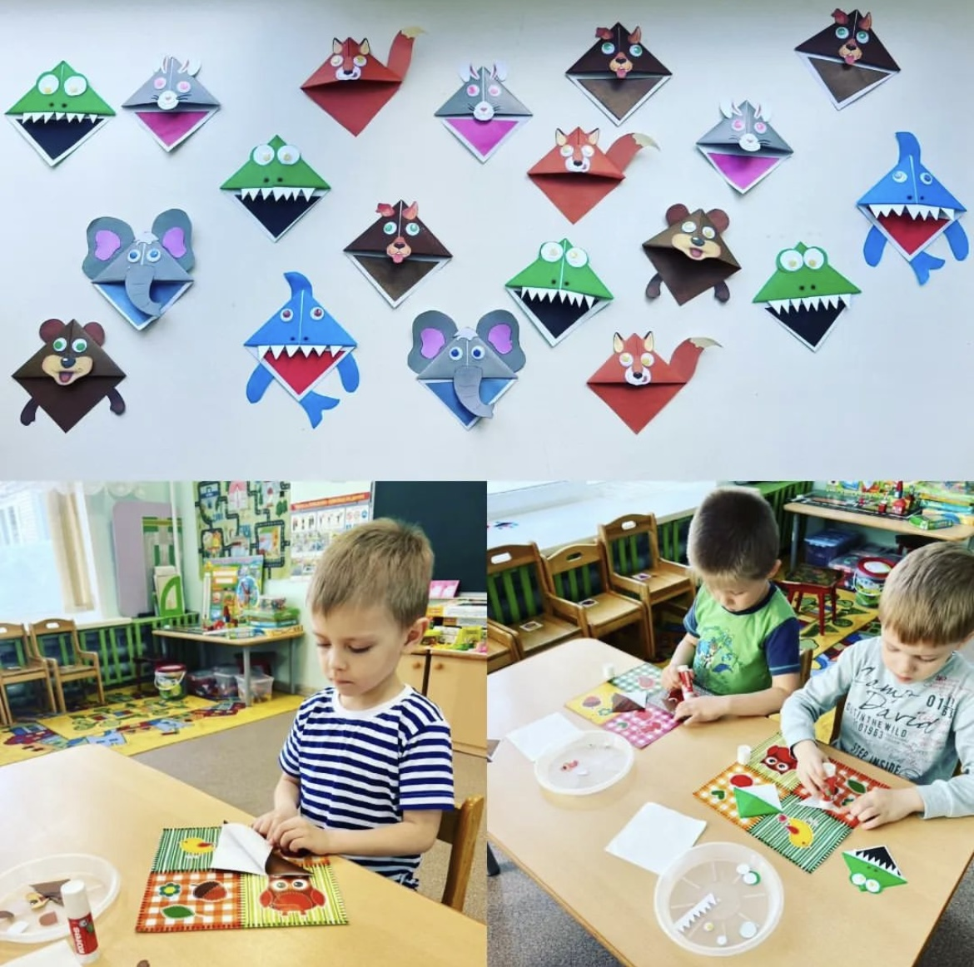

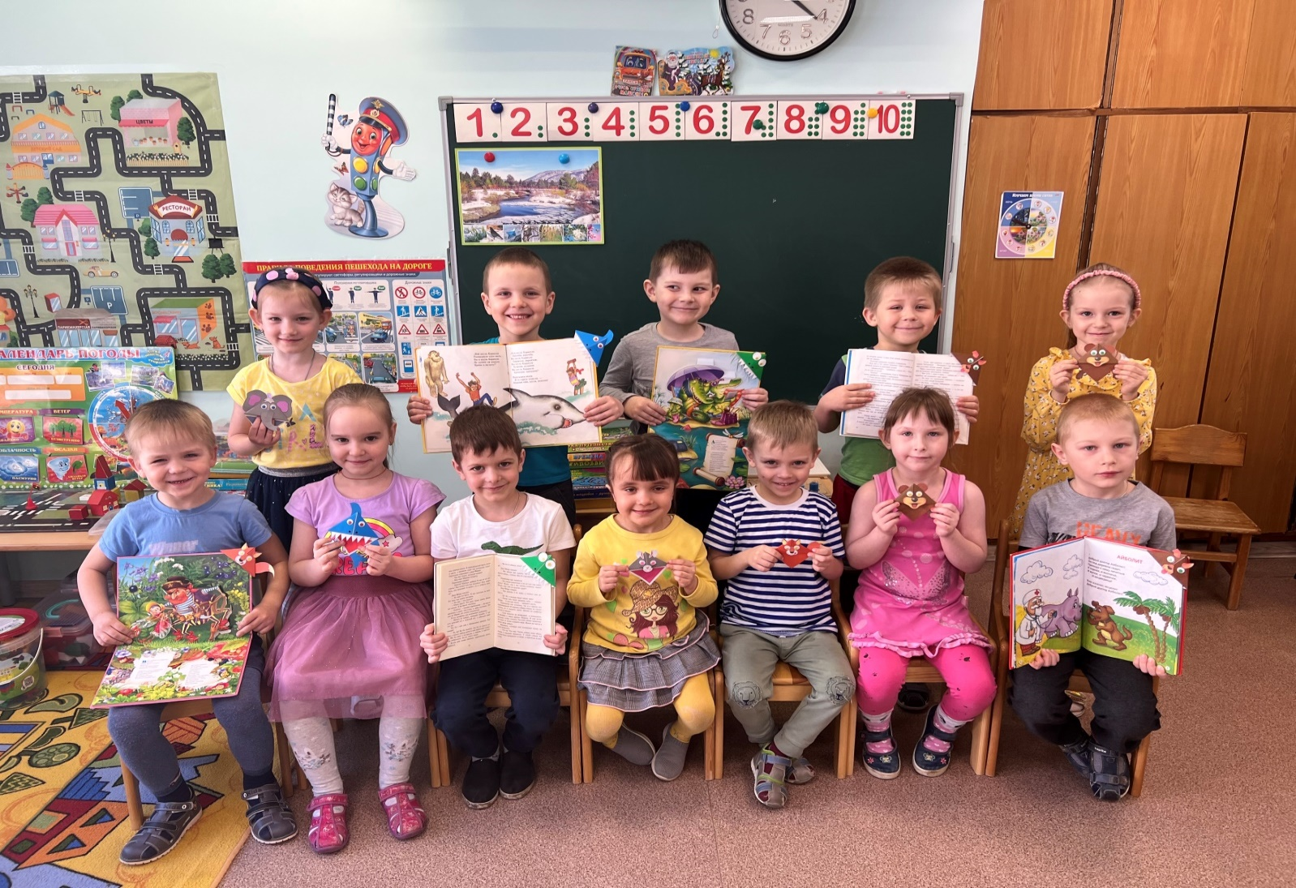

Лепка героев сказки "Муха-Цокотуха" (коллективная работа) из пластилина

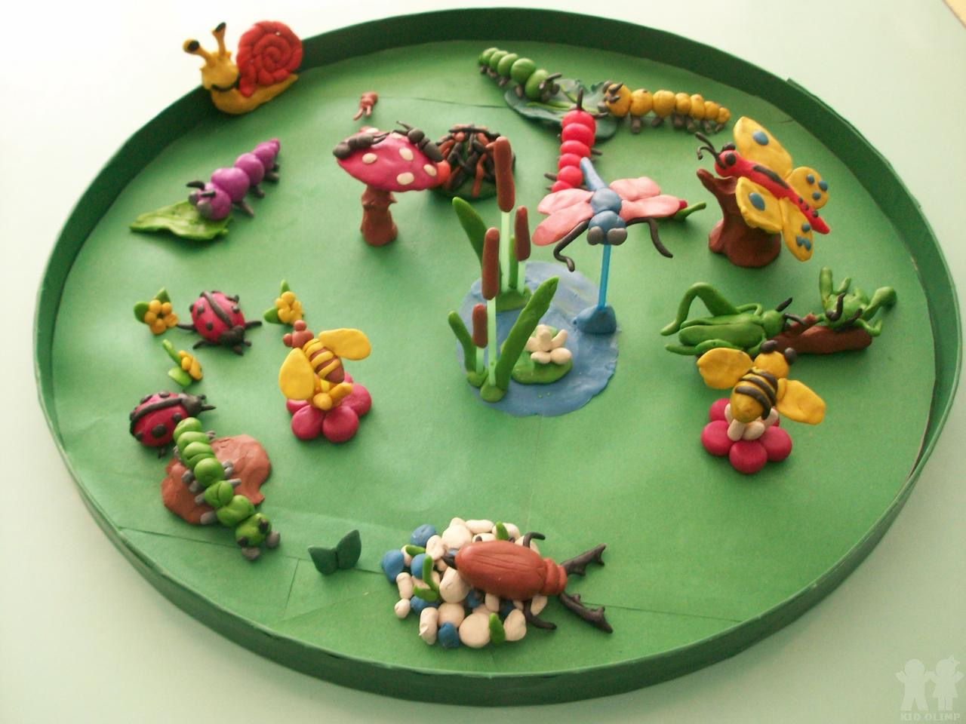

Участие детей и их родителей в Муниципальном творческом конкурсе «Хотьковская ёлочка-красавица»
